Nous avons choisi pour répondre à notre problématique de déduire une approximation de la distribution de l’âge des conducteurs.

Après analyse de la ligne de tendance de notre diagramme de dispersion nous avons choisi le modèle d’une fonction quadratique (y = ax2 + bx + c).

La distribution de l’âge des conducteurs semble en effet former une parabole dont nous pouvons aisément déduire la fonction à partir de trois points. (<https://www.emathhelp.net/calculators/algebra-2/parabola-calculator/>)

Notre diagramme séparant les points par région du Québec nous pourrons ainsi en déduire quelle région a l’âge des conducteurs la plus largement répartie (coefficient a le plus proche de 0), et quelle région a les conducteurs les plus âgés en moyenne (coefficient b le plus haut).

Ainsi nous avons pour les trois régions suivantes:

Saguenay:

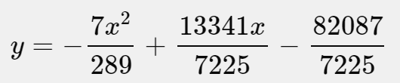

a = - 0.024

b = 1.85

Lanaudière:

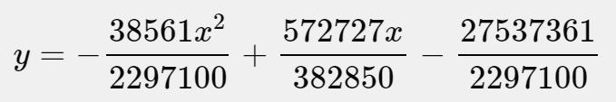

a = - 0.017

b = 1.5

Outaouais:

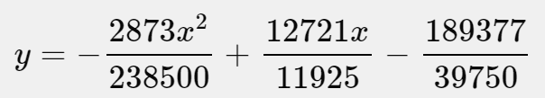

a = - 0.012

b = 1.07

Ainsi parmi ces trois régions nous avons la distribution la plus large pour l’Outaouais, et les conducteurs les plus âgés en moyenne pour le Saguenay.